# МИНИСТЕРСТВО НАУКИ И ВЫСШЕГО ОБРАЗОВАНИЯ РОССИЙСКОЙ ФЕДЕРАЦИИ

**ФЕДЕРАЛЬНОЕ ГОСУДАРСТВЕННОЕ БЮДЖЕТНОЕ ОБРАЗОВАТЕЛЬНОЕ УЧРЕЖДЕНИЕ ВЫСШЕГО ОБРАЗОВАНИЯ**

**ВОРОНЕЖСКИЙ ГОСУДАРСТВЕННЫЙ УНИВЕРСИТЕТ ИНЖЕНЕРНЫХ ТЕХНОЛОГИЙ**

**«ВОРОНЕЖСКИЙ ГОСУДАРСТВЕННЫЙ УНИВЕРСИТЕТ ИНЖЕНЕРНЫХ ТЕХНОЛОГИЙ»**



##### **Факультет управления и информатики в технологических системах**

**Кафедра высшей математики и информационных технологий**

**Направление подготовки 09.03.02 Информационные системы и технологии**

**РАСЧЁТНО-ГРАФИЧЕСКАЯ РАБОТА № 2**

по дисциплине

“Инфокоммуникационные системы и сети”

Тема: Создание Web-сайта “ Теплые Объятия” в сети интернет

Выполнил студент гр. У-214

Индюков Владислав Витальевич

###### ( ф.и.о.)

____________________________________

(подпись)

###### Проверил(а):

Чикунов С.В.

*(должность, ф.и.о.)*

*___________ ____________________*

*(оценка) (подпись)*

*____________________*

*(дата)*

Воронеж – 2023

СОДЕРЖАНИЕ

1. Цель работы……………………………………………………………….3
2. Задание………….…………………………………………………………3
3. Ход выполнения работы……...…………….............................................3
4. Вывод…………………..............................................................................11
5. Список используемой литературы………………………………………12

ЦЕЛЬ РАБОТЫ

Изучение приѐмов работы и создания Web-сайтов в сети интернет.

ЗАДАНИЕ

Используя программу SharePoint и язык сценариев JavaScript, разработать Web-сайт “ Теплые Объятия ” и поместить его на Web-сервере.

Web-сайт должен содержать:

1. Несколько информационных Web-страниц, связанных между собой гиперссылками.

2. Сценарии вывода приветствия и текущей даты и времени на главной странице Web-сайта.

ХОД ВЫПОЛНЕНИЯ РАБОТЫ

Основная задача данного Web-сайта – предоставить информацию посетителям о приюте для животных – “ Теплые Объятия ”.

Структура будущего Web-сайта имеет следующий вид:

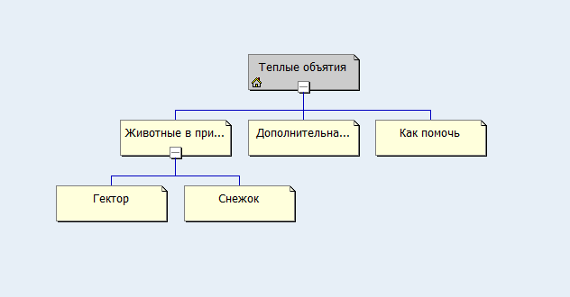

Содержание Web-страниц сайта

|  |  |
| --- | --- |
| Домашняя страница | 1. Общий заголовок сайта 2. Краткая информация о приюте |
| Подробная информация | 1. Общий заголовок сайта 2. Подробная информация о приюте |
| Как помочь приюту | 1. Общий заголовок сайта 2. Информация о том, как помочь приюту |
| Животные в приюте | 1. Общий заголовок сайта 2. Информация о животных приюте |
| Снежок | 1. Общий заголовок сайта 2. Информация о животном |
| Геракл | 1. Общий заголовок сайта 2. Информация о животном |

Создание и наполнение Web-страниц, создание гиперссылок:

1. Вызываем программу SharePoint и создаѐм Одностраничный Web-узел.

2. Создаѐм в нѐм шесть пустых страниц и даѐм им соответствующие тематике сайта названия, а также создаём папку image для хранения изображений.

3. Находим необходимые нам изображения.

4. Последовательно наполняем все страницы необходимой информацией и рисунками.

5. На всех страницах задаѐм необходимы фон.

6. Редактируем все Web-страницы.

7. Создаѐм необходимые гиперссылки между страницами Web-сайта.

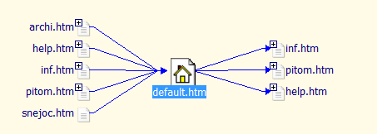

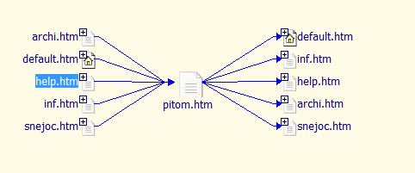

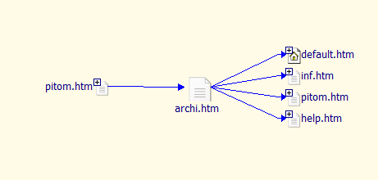

Скриншоты всех Web-страниц создаваемого Web-сайта и код главной страницы:

Главная страница:

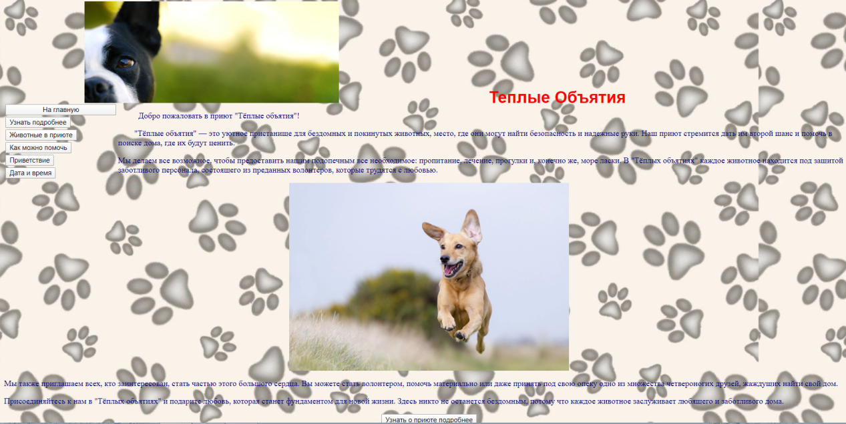

Дополнительная информация:

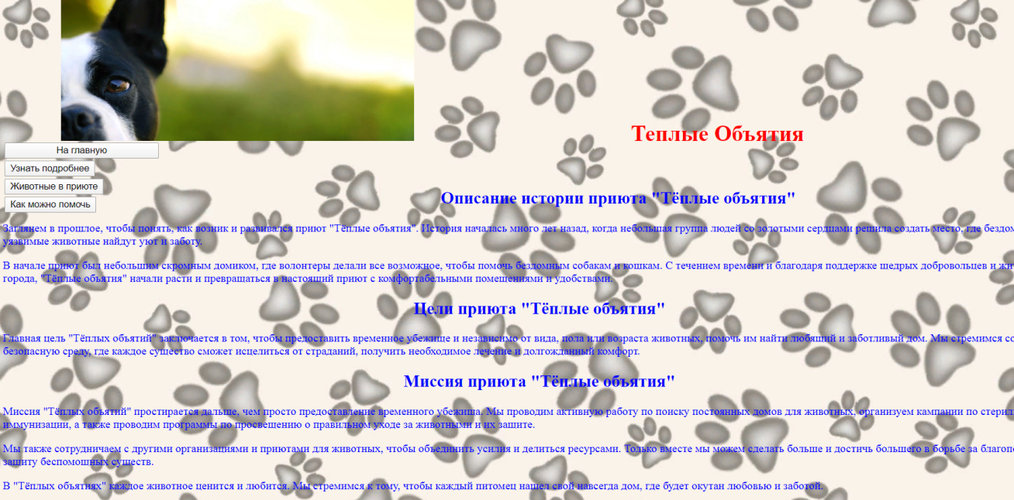

Животные в приюте:

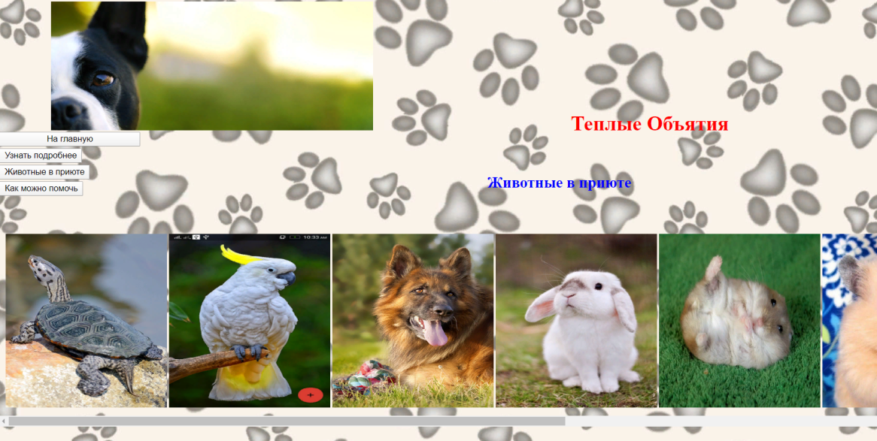

Снежок:

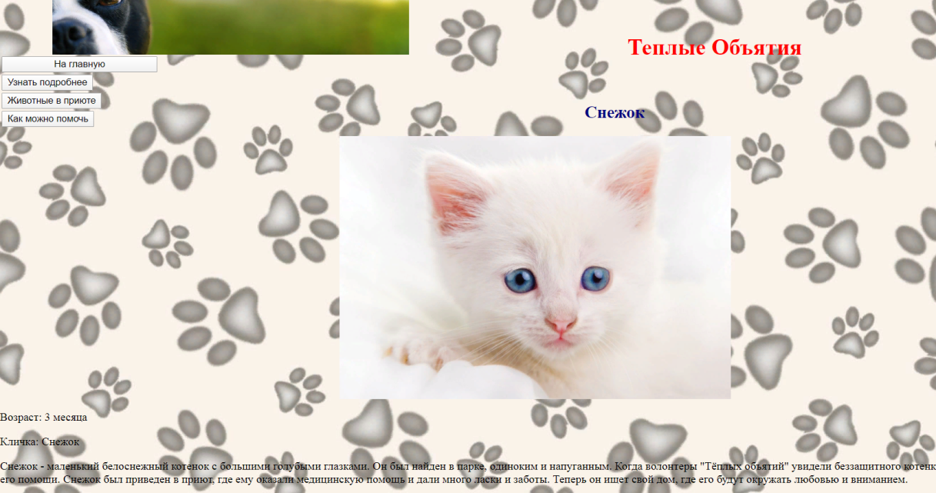

Гектор:

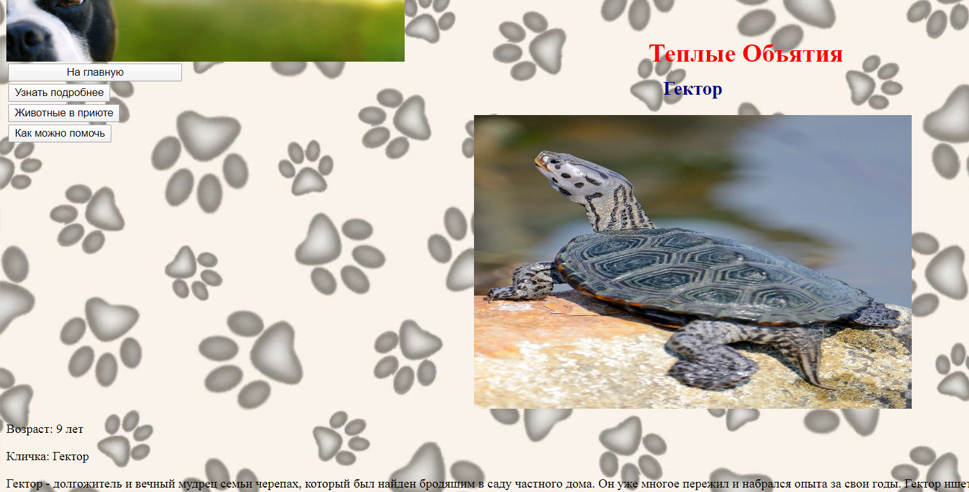

Как помочь:

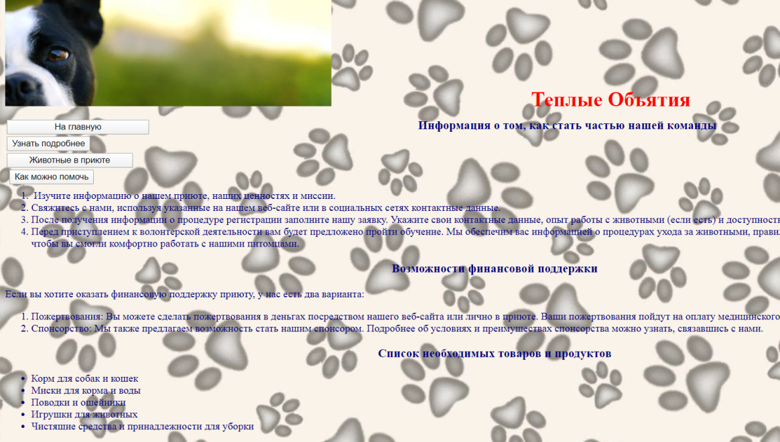

Код главной страницы:

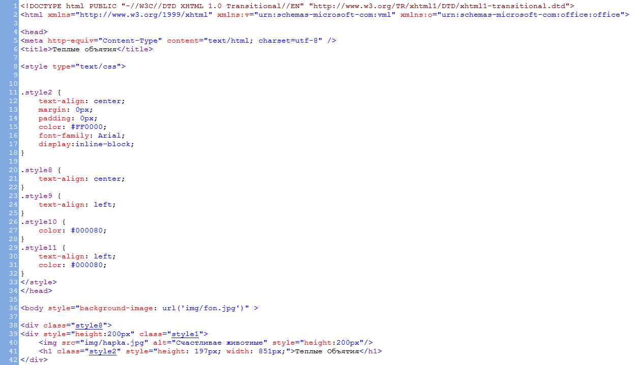

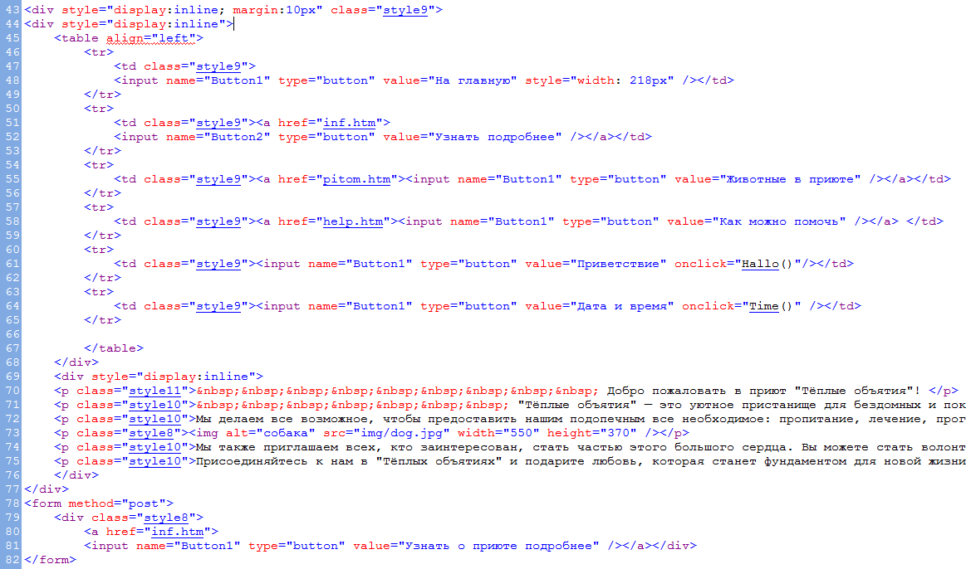

2.Создание сценариев на языке JavaScript.

1. Сценарий вывода приветствия, который сначала запрашивает имя, фамилию и отчество посетителя сайта (метод prompt), а затем выводит окно с приветствием (метод alert) в следующем виде:



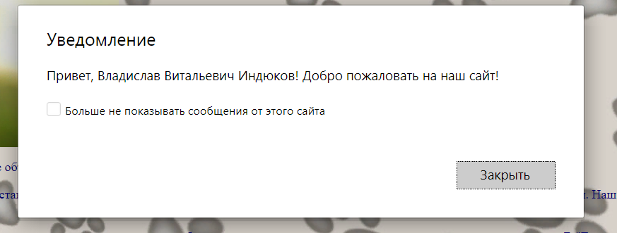

Код:

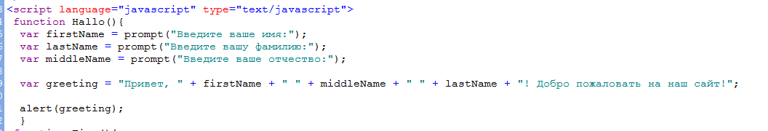

2.Показ текущей даты и времени:

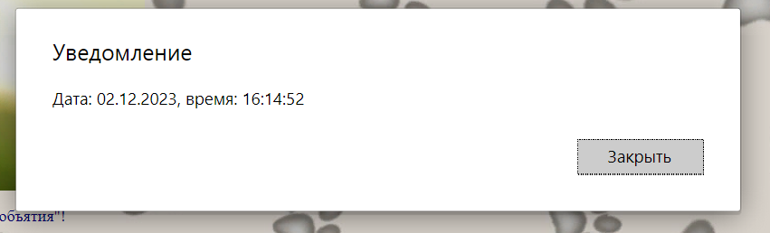

Код:

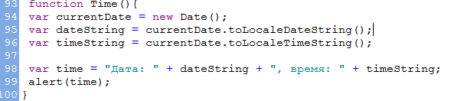

ВЫВОД

В результате данной работы я углубился в процесс создания веб-сайта и узнал множество интересных и полезных фактов. Я изучил основные технологии и инструменты, необходимые для разработки качественного и функционального веб-сайта, включая HTML, CSS, JavaScript.

СПИСОК ИСПОЛЬЗУЕМОЙ ЛИТЕРАТУРЫ

1. Дэвид Флэнаган – "JavaScript: Подробное руководство"
2. Хоган, Б. HTML и CSS3. Веб-разработка по стандартам нового поколения [Текст] / Б. Хоган. – СПб. : Питер, 2014. – 320 с
3. Дженнифер Нидл – "Продвинутый HTML и CSS"